Triduum Pascal
17/04/25 | 19H00 LIM | Cène du Seigneur, Lavement des Pieds, Adoration
18/04/25 | 10H00 ICHT | Chemin de Croix
 | 15H00 NORD | Office de la Passion
19/04/25 | 20H30 HIND | Veillée Pascale
20/04/25 | 10H30 ICHT | Grand-Messe du Saint Jour de Pâques
21/04/25 | 10H00 LIM | Messe du Lundi de Pâques
Messes de Semaine
22/04/25 | 09H30 HIP | Messe de l'octave de Pâques
23/04/25 | 09H30 LIM | Messe de l'octave de Pâques
24/04/25 | 18H30 HIND | Messe de l'octave de Pâques
25/04/25 | 18H00 NORD | Messe de l'octave de Pâques
Deuxieme dimanche de Pâques (Quasimodo)
26/04/25 | 18H30 HIP | Messe anticipée du Dimanche
27/04/25 | 10H00 NORD | Profession de foi
Pas de Messe de Semaine

Pour joindre le Cure M. d'Hooge :
253, Impasse de l'Eglise, 67150 Hindisheim
Tél 03 67 99 43 99 / 06 61 34 04 14
marcdh2@hotmail.com
Communaute de paroisses Pays de Saint Ludan
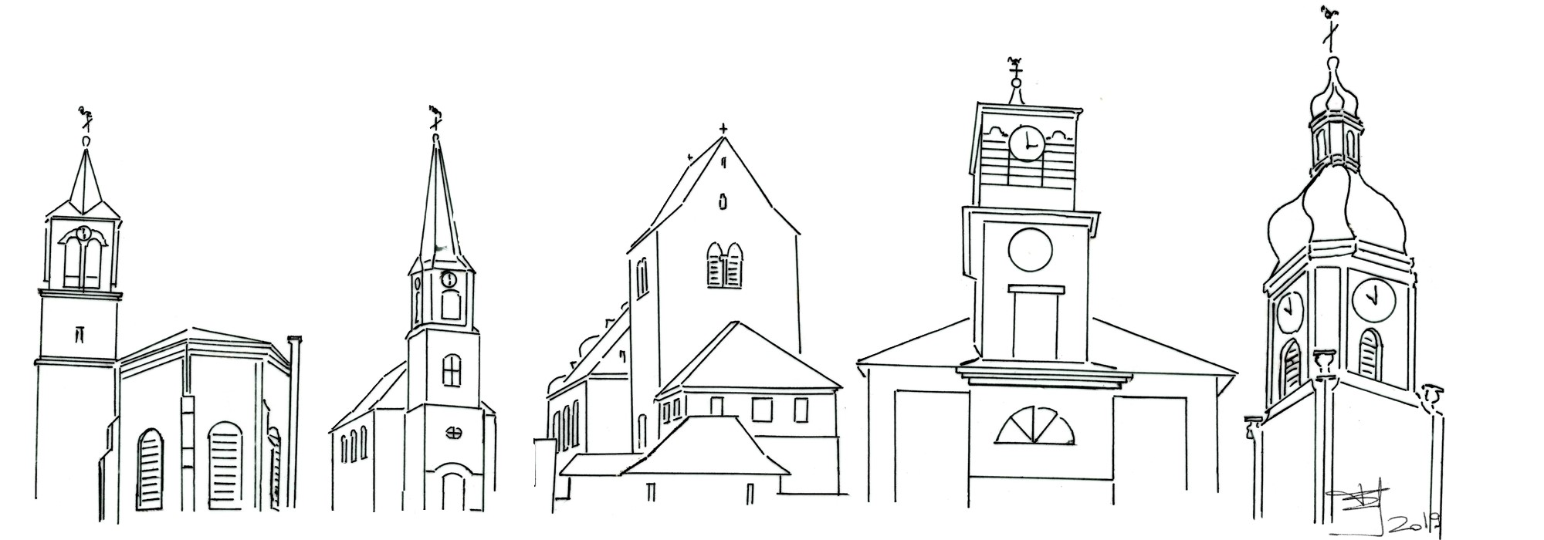

Feuille de semaine N°139

Première lecture : Ac 10, 34a.37-43 : « Nous avons mangé et bu avec lui après sa résurrection d’entre les morts »

Psaume : Ps 117 (118) : Voici le jour que fit le Seigneur, qu’il soit pour nous jour de fête et de joie !

Deuxième lecture : Col 3, 1-4 : « Recherchez les réalités d’en haut, là où est le Christ »

Évangile : Jn 20, 1-9 : « Il fallait que Jésus ressuscite d’entre les morts »
Le premier à voir est ‘celui que Jésus aimait’. Est-ce qu’il n’aimait pas Marie-Madeleine et Pierre ? Bien sûr ! Mais ce disciple est le seul qui soit défini par ce seul amour. Croire en la Résurrection est un acte d’intelligence et d’amour. Lire le Livre et se laisser aimer : telles sont les deux portes de la foi. Tel a été le chemin des disciples. Tel est encore le nôtre. Nous aussi nous avons les Ecritures. Nous aussi nous pouvons nous laisser aimer. Entre l’acte de foi des Apôtres et le nôtre, les ressemblances sont plus grandes que les différences. Eux comme nous ont eu à lire les Ecritures. Eux comme nous ont eu à se laisser aimer. Eux comme nous ont eu à croire.
La Résurrection, ce n’est pas seulement le oui de Dieu à Jésus. C’est, en lui, le oui de Dieu, à l’humanité, et au-delà, à la vie qu’il a créée. Et pourquoi l’Ecriture ? Parce qu’il faut lire cette Ecriture pour apprendre qui est ce Dieu. La Résurrection dit l’identité même de Dieu. Il est un Dieu vivant, Un Dieu qui aime, qui aime la vie et qui nous aime.
Si nous sommes appelés à vivre avec le Dieu vivant, le Dieu qui aime la vie et qui la redonne, comment alors ne pas nous mettre au service de cette vie ? Plus que jamais, ne nous laissons pas fasciner par les tombeaux mais par les berceaux, non par les violents mais par les doux, non par ce qui est mort en nous mais par ce qui ne demande qu’à vivre, non par les murmures du découragement mais par la voix discrète de l’espérance. Comment cela se fera t-il ? L’Evangile nous donne lui-même la réponse : en nous laissant aimer.
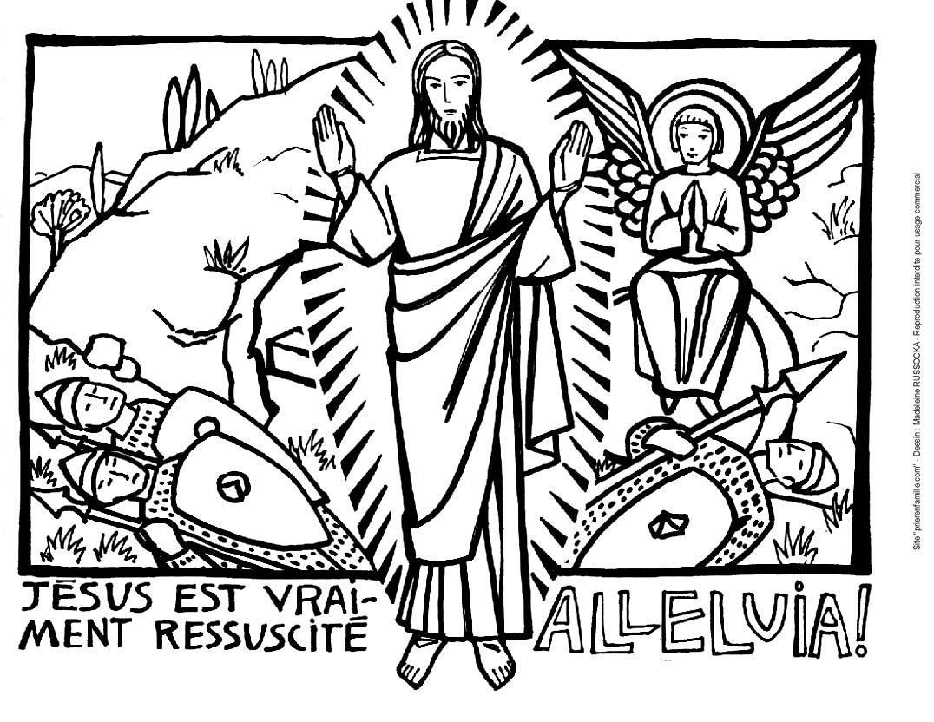
Marie-Madeleine avait été guérie par Jésus. Elle avait pour lui une reconnaissance infinie. Elle lui était attachée. Pourtant ce n’est pas elle dont il est dit qu’elle a cru. Simon-Pierre avait été choisi par Jésus. Il avait pour lui un enthousiasme débordant. Il lui était attaché. Pourtant ce n’est pas lui dont il est dit qu’il a cru. Il s’agit d’un disciple anonyme, un disciple dont ne savons qu’une seule chose, la seule qui compte, c’est que Jésus l’aimait. Ce qui nous permet de croire, c’est l’amour du Christ pour nous. Croire en la Résurrection, ce n’est finalement rien d’autre que croire que nous sommes aimés. En Jésus, c’est toute notre humanité qui est aimée et glorifiée. Chaque fois que nous nous laissons aimer, nous goûtons la joie du matin de Pâques. Accueillons-la largement.
Chants :
Chant d'entrée :
1 - Chrétiens, chantons le Dieu vainqueur ! Fêtons la Pâque du Seigneur !
acclamons-le d'un même cœur ! Alléluia ! Alléluia ! alléluia ! alléluia !
2 - De son tombeau, Jésus surgit Il nous délivre de la nuit,
et dans nos cœurs, le jour a lui, alléluia !
6 - O jour de joie, de vrai bonheur, O Pâque sainte du Seigneur,
par toi, nous sommes tous vainqueurs, alléluia !

Aspersion :
Alléluia ! Alléluia ! Alléluia !
1 - J'ai vu l'eau vive jaillissant du cœur du Christ, Alléluia !
Tous ceux que lave cette eau, seront sauvés et chanteront Alléluia !
2 - J'ai vu la source devenir un fleuve immense, Alléluia !
Les fils de Dieu rassemblés chantaient leur joie d'être sauvés, Alléluia !
3 - J'ai vu le temple désormais s'ouvrir à tous, Alléluia !
Le Christ revient victorieux montrant la plaie de son côté, Alléluia !

Psaume 117 :
Refrain : Voici le jour que fit le Seigneur, jour d'allégresse et jour de joie !
Rendez grâce au Seigneur, il est bon,
éternel est son amour !
Qu'ils le proclament, tous ceux qui l'adorent :
éternel est son amour !
La pierre qu'ont rejetée le bâtisseurs
est maintenant la pierre d'angle
Cela c'est l’œuvre du Seigneur,
une merveille que nos yeux ont vue.
Voici le jour que fit le Seigneur :
qu'il soit pour nous jour de fête et de joie
Donne la victoire Seigneur !
Seigneur, donne le salut !

Séquence : Vicitmae paschali laudes.
À la Victime pascale, les chrétiens offrent un sacrifice de louanges.
L'Agneau a racheté les brebis ; le Christ innocent a réconcilié les pécheurs avec le Père.
La mort et la vie se sont affrontées en un duel admirable ;
le guide de la vie, bien que mort, règne vivant.
Dis-nous, Marie, ce que tu as vu en chemin.
J'ai vu le tombeau du Christ vivant et la gloire de sa résurrection,
Les anges témoins, le suaire et les vêtements.
Christ, notre espérance, est ressuscité, il précèdera les siens en Galilée.
Nous savons que le Christ est vraiment ressuscité des morts.
Toi, Roi vainqueur, aie pitié de nous. Amen, Alleluia.

Alléluia :
Louez Dieu, tous les peuples ! Chantez sa grande gloire !
Oui, notre Dieu nous aime ; Son amour est fidèle !Alléluia !
1 - Chantez le Seigneur par des hymnes, Car il a fait des merveilles,
Chantez le Seigneur, terre entière !

Prière Universelle : Christ ressuscité exauce nous !
Offertoire :
Christ est vraiment ressuscité, ne cherchons plus à la tombe.
Il est vivant dans la gloire! Alléluia! Alléluia! Alléluia!
Christ est vraiment ressuscité, le premier-né de ce monde
à demeurer près du Père. Alléluia! Alléluia! Alléluia!
Christ est vraiment ressuscité, il nous appelle à renaître
selon l'Esprit du Royaume. Alléluia! Alléluia! Alléluia!

Agnus :
Agneau de Dieu, Agneau vainqueur, prends pitié de nous, pécheurs !
1 - Heureux qui lave son vêtement dans le sang de l'Agneau :
Il aura droit aux fruits de l'arbre de la vie !
2 - Heureux qui lave son vêtement dans le sang de l'Agneau :
Il franchira les portes de la cité de Dieu !
3 - Heureux qui lave son vêtement dans le sang de l'Agneau :
Gratuitement il boira l'eau de la vie !

Communion :
1. Le Christ est vivant ! Alléluia !  Il est parmi nous ! Alléluia !  Béni soit son nom dans tout l'univers,  Alléluia ! Alléluia !  2. C'est lui notre joie ! Alléluia !  C'est lui notre espoir ! Alléluia !  C'est lui notre pain, c'est lui notre vie,  Alléluia ! Alléluia ! | 3. Soyons dans la joie ! Alléluia !  Louons le Seigneur ! Alléluia !  Il nous a aimés, il nous a sauvés,  Alléluia ! Alléluia !  4. Le Christ est vivant ! Alléluia !  Allons proclamer, Alléluia !  La Bonne Nouvelle à toute nation.  Alléluia ! Alléluia !

Chant d’action de Grâces :
Dans la puissance de l’Esprit, Christ est ressuscité des morts. Alléluia !
Dans la puissance de l’Esprit, Christ nous délivre de la mort. Alléluia !
Réveille-toi, ô toi qui dors ! Relève-toi d’entre les morts.
Dans le souffle de son Esprit, Jésus vient te donner sa vie. Alléluia, alléluia, alléluia.
Que brille sur toi sa lumière, Et la flamme de son regard.
Il est ressuscité pour toi, Pour que tu sois fils de lumière.» Alleluia ! Alleluia ! Alleluia !

